ШОКИРУЮЩИЕ ФАКТЫ! ЗАДУМАЙТЕСЬ!

С 12-13 лет треть юношей и почти 20 %
девушек, согласно статистике, начинают ежедневно или через день употреблять слабоалкогольные напитки и пиво. Сроки становления алкоголизма у молодых в 4-5 раз короче, чем у взрослых

3 000 детей ежегодно рождаются с расстройствами, связанными с воздействием алкоголя.

100 граммов водки увеличивает вероятность автомобильной аварии в 130 раз

Регулярно употребляют алкоголь 80% жителей России

80 % регулярно употребляющих алкоголь имеют I стадию алкоголизма

В России смертность от алкогольных
отравлений – одна из самых высоких в мире

Часто пьющие в половине случаев становятся
алкоголиками

Женщины спиваются быстрее, чем мужчины в 2 раза.

По статистике, от пьянства в России умирает в 3 раза больше людей, чем в автокатастрофах.

По данным Всемирной организации здравоохранения (ВОЗ) самым вредным наркотиком был признан алкоголь
В чарке тоска ищет облегчения, малодушие – храбрости, нерешительность – уверенности, печаль – радости и находят лишь гибель.
Б. Джонсон.

Алкоголизм делает больше опустошения, чем три исторических бича вместе взятые: голод, чума и война.
Уильям Юарт Гладстон,
английский государственный
деятель и писатель 19 века



Многие идиоты и слабоумные появляются
на свет от родителей, предавшихся пьянству.
Френсис Бэкон, философ

МКОУ ДОД ДЮСШ
Верхнекамского района
Кировской области



2014 год

Это Вам Надо Знать!

Из-за сверхвысокого употребления алкоголя в нашей стране:

- умирает от 20 до 40 тысяч человек ежегодно - это целый город районного типа

- смертность в стране почти в два раза превышает среднемировую

- через 15 лет погибнут около 700 тысяч жителей нашей страны

БЕЗВРЕДНОГО АЛКОГОЛЯ
НЕ СУЩЕСТВУЕТ

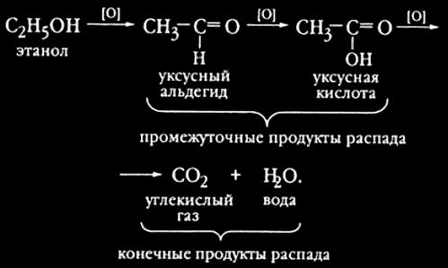

По данным официальной статистики
в нашей стране в последнее время наблюдается рост уровня заболеваемости алкоголизмом среди подрастающего поколения и женщин.

Медики считают, что молодой возраст
является наиболее опасным с точки
зрения привыкания к алкоголю.

Не все молодые люди знают, что содержащийся в любом виде алкоголя этиловый спирт обладает наркотическим и
токсическим действием. При постоянном
употреблении алкоголя не только этиловый спирт, но и продукты его распада накапливаются в организме, что приводит к серьезным осложнениям в здоровье.

ВЛИЯНИЕ АЛКОГОЛЯ
НА ОРГАНИЗМ
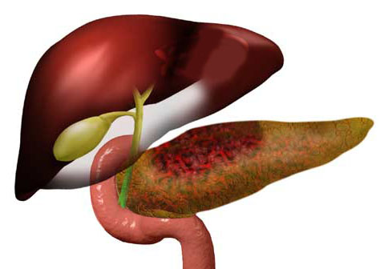
КРОВЬ
Под воздействием алкоголя клетки крови –
эритроциты быстро слипаются. Образовавшиеся сгустки разносятся по всему организму, закупоривая капилляры.

ПЕЧЕНЬ
Последствие – жировое перерождение печени – гипотоз. За ним приходит цирроз. За ним рак.

МОЗГ
При употреблении 100 граммов водки навсегда и безвозвратно гибнут несколько тысяч клеток головного мозга, а при каждом
застолье – десятки тысяч. Мертвые клетки мозга выводятся с мочой на следующий день.

ПОДЖЕЛУДОЧНАЯ ЖЕЛЕЗА
Ферменты железы переваривают железу изнутри. Поджелудочная железа разбухает, начинается воспаление, потом гниение. Последствие – панкреатит и панкреонекроз.

СЕРДЦЕ
Мышцы теряют эластичность, работают на пределе возможности и захлебываются кровью, не успевая ее проталкивать. Сердце покрывается жировой тканью, в артериях и
капиллярах образуются тромбы, ткани сердца отмирают. Это называется инфаркт.

ЖЕЛУДОК
Ферменты вместе со спиртом агрессивно
разрушают слизистую и стенки желудка.
Процесс пищеварения превращается в процесс гниения. Последствия – гастрит, язва, рак.

КИШЕЧНИК
Последствия – эрозии, язвы, злокачественные опухоли.
